附圖一:決行歸檔註記:
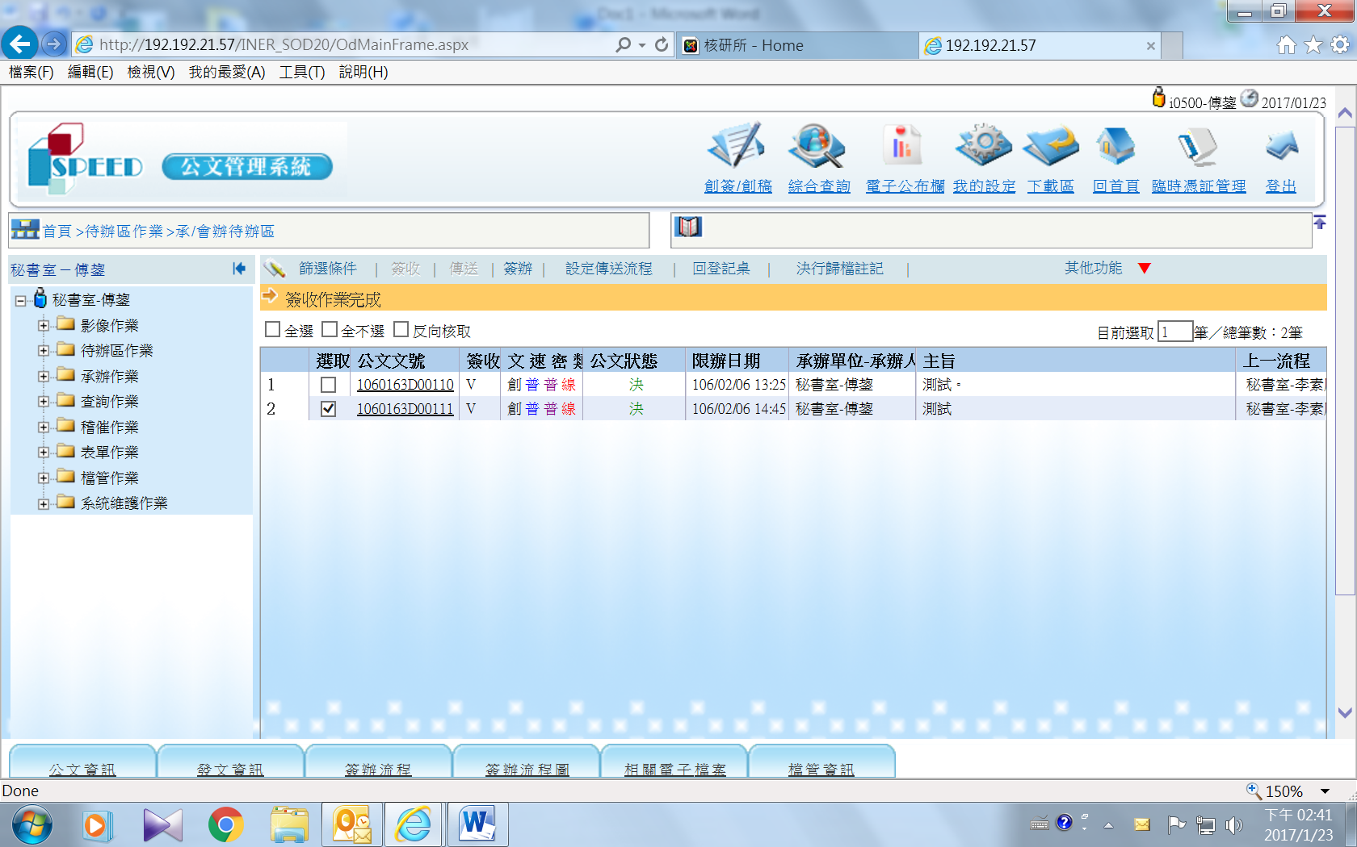

附圖二:進入「設定流程」→再按「傳送」
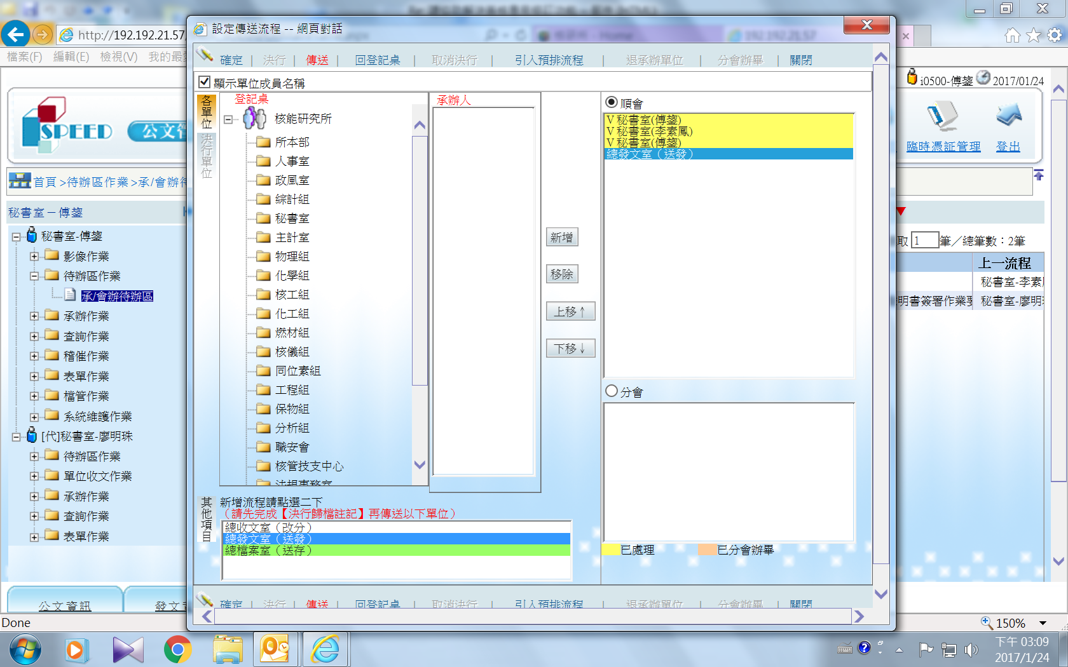

附圖三:傳送/設定流程
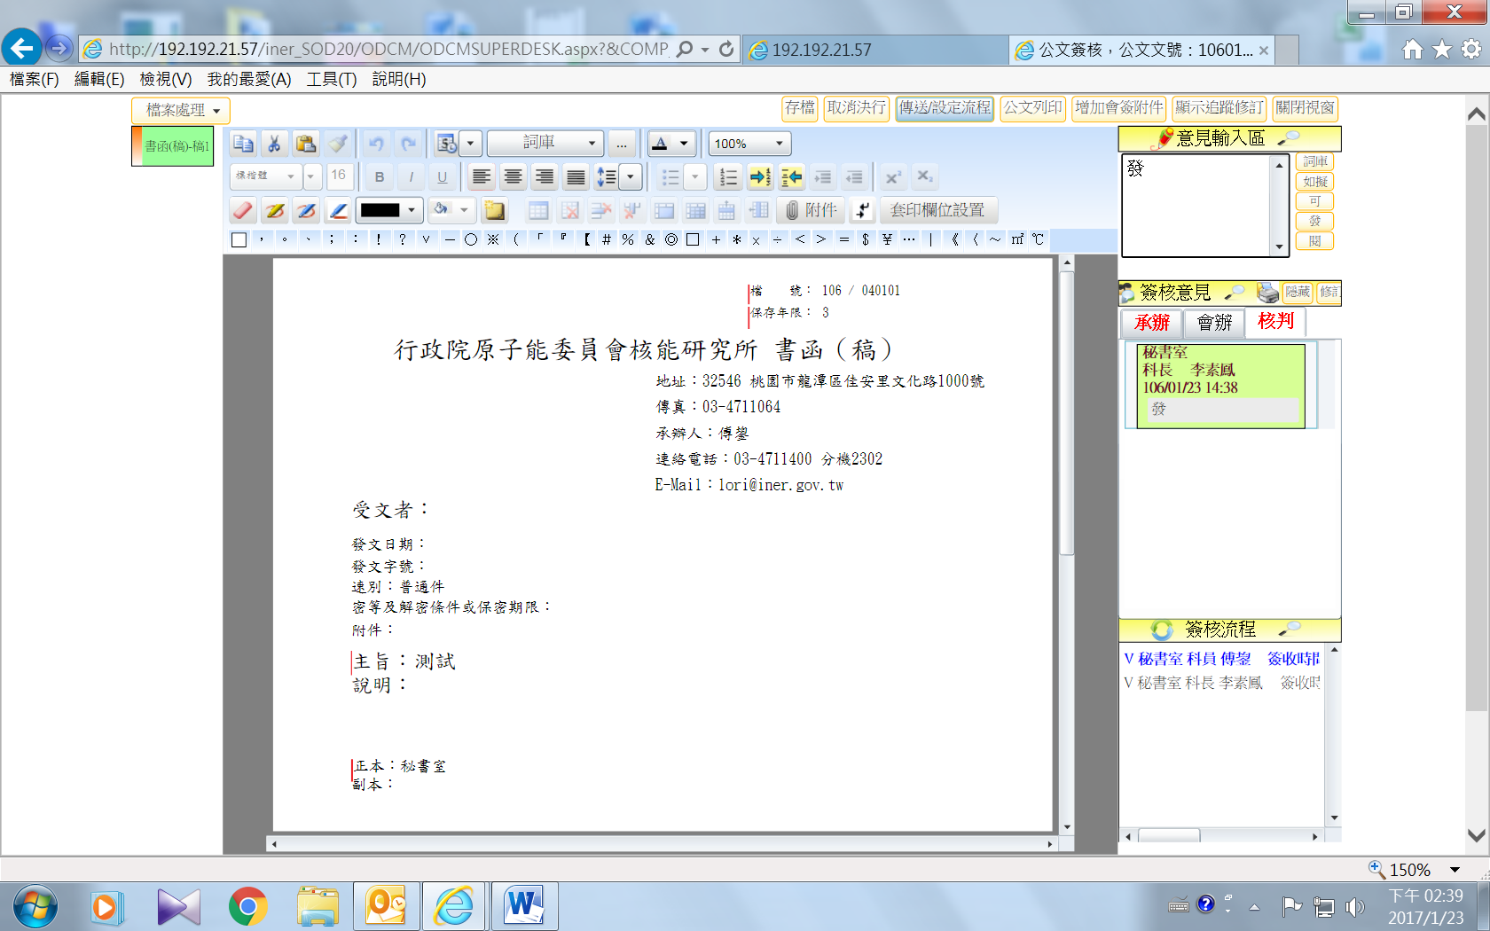
進入「傳送/設定流程」→再按「傳送」

